

**ESCUELA POLITÉCNICA NACIONAL**

FACULTAD DE INGENIERÍA DE SISTEMAS

**PROYECTO DE GESTIÓN DE OBJETOS DE APRENDIZAJE**

**APLICACIONES EN AMBIENTES LIBRES**

**Nombre:** Betancourt Cristian **Fecha:** 2019 – FEB – 04

Carrillo Alex

Narváez Carlos

Rodríguez Marco

**MANUAL TÉCNICO**

* **Pre-requisitos:**
* Sistema operativo (Windows, macOS o Linux)
* Xampp para brindar los servicios de PHP, SMTP y MySQL.
* GitHub Desktop para poder clonar el repositorio.
* **Instalación:**

Para realizar la correcta instalación del sistema de gestión de objetos de aprendizaje se recomienda seguir los siguientes pasos:

1. Instalar XAMPP.
   1. Descargar el instalador de Xammp desde el siguiente repositorio: <https://www.apachefriends.org/es/index.html>
   2. Ejecutar el instalador de Xammp e instalar.

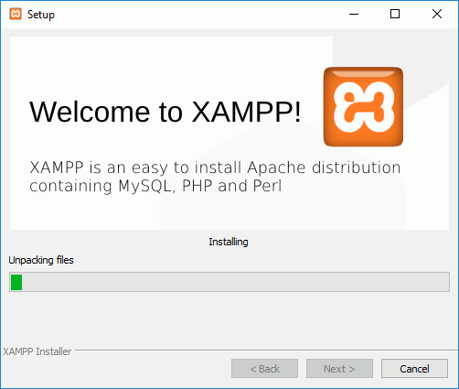

1. Instalar el editor de código de su preferencia.

2.1 Se pueden utilizar los editores: Visual Studio 2017, Visual Studio Code o el editor que el usuario prefiera.

1. Instalar GitHub Desktop.

3.1 Descargar la aplicación GitHub Desktop desde: <https://desktop.github.com>  
3.2 Ejecutar el instalador de GitHub Desktop y completar la instalación.

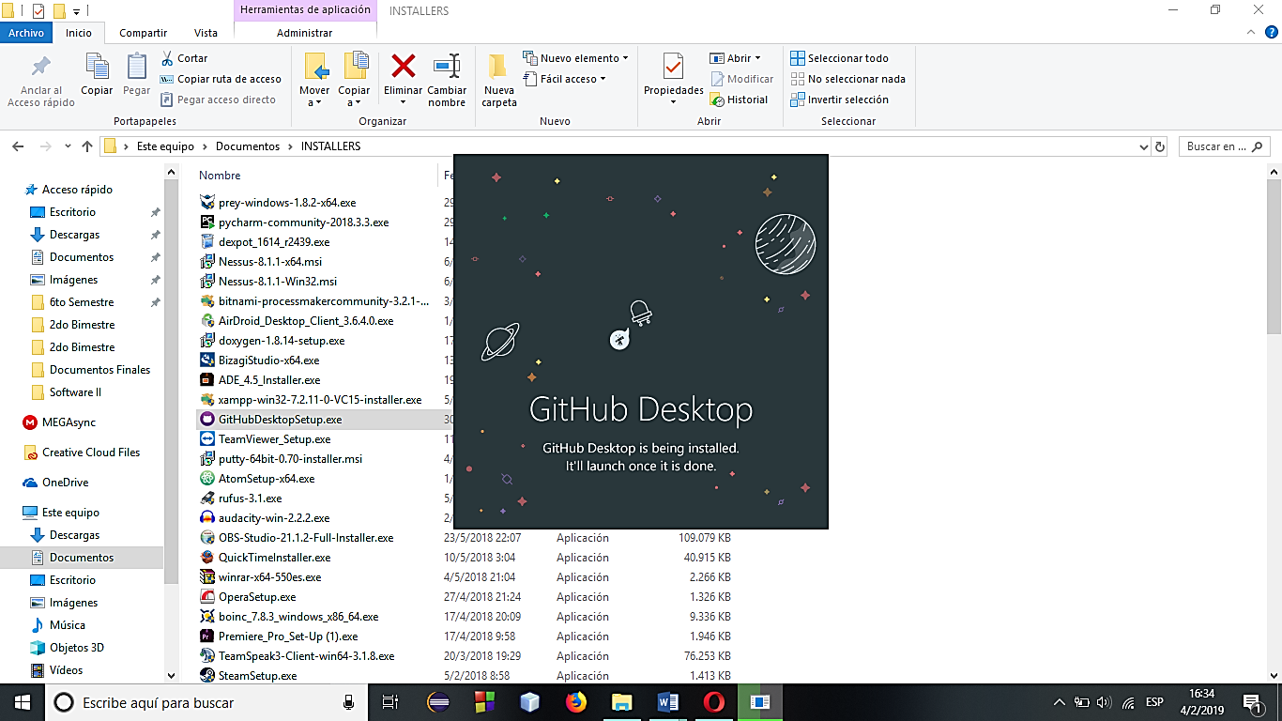

1. Clonar el proyecto utilizando la aplicación GitHub Desktop.
2. Habilitar la base de Datos.

* **Clonar utilizando GitHub Desktop:**

1. Iniciar la aplicación GitHub Desktop e iniciar sesión.

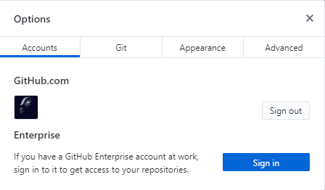

1. Dar clic en File y clic en Clone a repository.

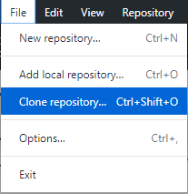

1. Escoger el repositorio indicando la siguiente URL: <https://github.com/cristianbb98/ProyectoLibres.git>

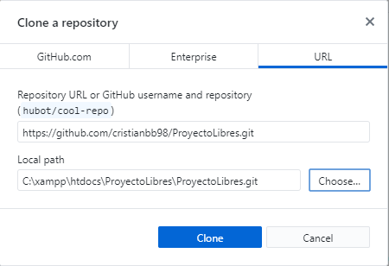

1. Escoger la ubicación en donde se guardará el archivo de github. La ubicación del archivo debe de ser la carpeta "htdocs" de XAMPP ya que desde ahí se inicia la aplicación.

La dirección quedara de la siguiente forma: C:\xampp\htdocs\ProyectoLibres\ProyectoLibres.git

1. Para iniciar la aplicación se debe ingresar al siguiente url (el servidor de XAMPP debe estar activo) <https://localhost/ProyectoLibres/sgoa/index.php>

* **Habilitar la base de datos:**

Para que el Sistema de Gestión de Objetos de Aprendizaje se debe inicializar la base de datos. El script de la base de datos se encuentra dentro de la carpeta DataBase

Para utilizar la base de datos se recomienda seguir los siguientes pasos:

1. Abrir el siguiente enlace: <https://localhost/myphpadmin>
2. Ingresar con el usuario y la contraseña si aún no se ha configurado las credenciales son las siguientes: USER: admin PASS: ""
3. Crear una base de datos.
4. Clic en import y seleccionar el script de la base de datos

Una vez se hayan finalizado todos estos pasos el Sistema de Gestión de Objetos de Aprendizaje estará disponible.

